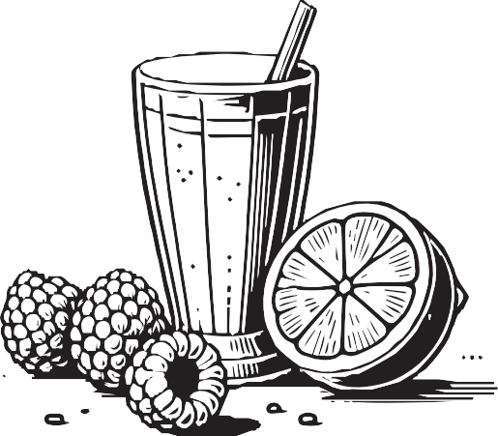



**Rezept 2**

**Milch**

Name ................................................................................................................

Klasse

............

Datum

.........................

**Shake-Him**

**Zutaten (für 4 Personen):**

* 400 g tiefgekühlte Himbeeren
* 4 EL Puderzucker
* 3–4 TL Zitronensaft
* 800 ml Milch

**Du brauchst noch:**

* Standmixer oder Pürierstab mit Becher
* Messbecher
* Esslöffel
* Teelöffel
* 4 Gläser

**So geht’s:**

* Himbeeren leicht antauen lassen und in den Mixer bzw. Becher geben.
* Puderzucker, Zitronensaft und Milch hinzufügen.
* Alles schaumig schlagen, in die Gläser füllen und sofort servieren.

© Hessisches Ministerium für Landwirtschaft und Umwelt, Weinbau, Forsten, Jagd und Heimat